**Uchwała Nr LXI/455/2023  
Rady Gminy Lipno**

z dnia 9 marca 2023 r.

**w sprawie nadania nazwy drodze wewnętrznej położonej w miejscowości Wilkowice, będącej kontynuacją ulicy Łanowej**

Na podstawie art. 18 ust. 2 pkt 13 ustawy z dnia 8 marca 1990 r. o samorządzie gminnym (tekst jedn. Dz. U. z 2023 r. poz. 40) oraz art. 8 ust. 1a ustawy z dnia 21 marca 1985 r. o drogach publicznych (tekst jedn. Dz. U. z 2022 r. poz. 1693 ze zm.) uchwala się, co następuje:

**§ 1.**1. Nadaje się drodze wewnętrznej położonej w miejscowości Wilkowice, na działkach oznaczonych geodezyjnie nr 90/30 i 90/35, będącej kontynuacją ulicy Łanowej, nazwę ulica Łanowa.

2. Usytuowanie oraz przebieg drogi, o której mowa w ust. 1, przedstawia załącznik do uchwały.

**§ 2.**Wykonanie uchwały powierza się Wójtowi Gminy Lipno.

**§ 3.**Uchwała wchodzi w życie po upływie 14 dni od dnia ogłoszenia w Dzienniku Urzędowym Województwa Wielkopolskiego.

|  |  |
| --- | --- |
|  | Przewodniczący Rady Gminy Lipno   **Bartosz Zięba** |

Załącznik do uchwały Nr LXI/455/2023  
Rady Gminy Lipno  
z dnia 9 marca 2023 r.

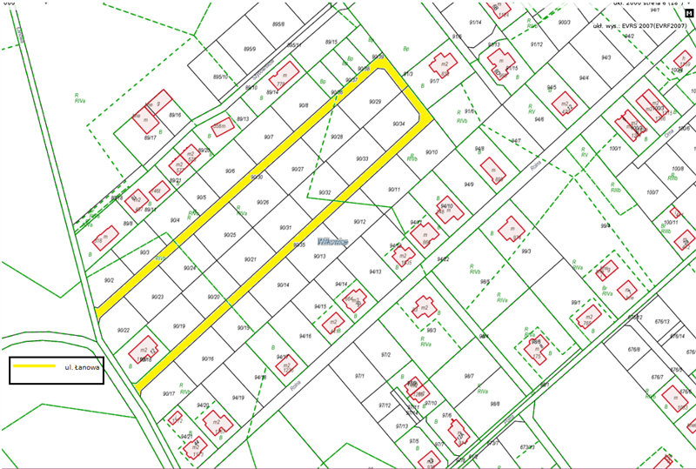

**Uzasadnienie**

Na podstawie art. 18 ust. 2 pkt 13 ustawy z dnia 8 marca 1990 r. o samorządzie gminnym (tekst jedn. Dz. U. z 2023 r. poz. 40) do wyłącznej właściwości rady gminy należy podejmowanie uchwał w sprawach m.in. nazw dróg wewnętrznych w rozumieniu ustawy z dnia 21 marca 1985 r. o drogach publicznych (tekst jedn. Dz. U. z 2022 r. poz. 1693 ze zm.), zwanej dalej "ustawą".

Zgodnie z art. 8 ust. 1a ustawy podjęcie przez radę gminy uchwały w sprawie nadania nazwy drodze wewnętrznej wymaga uzyskania pisemnej zgody właścicieli terenów, na których jest ona zlokalizowana. Działki oznaczone geodezyjnie nr 90/30 i 90/35 stanowią własność osób prywatnych.

Propozycję nazwy drogi wewnętrznej złożyło Zebranie Wiejskie Sołectwa Wilkowice w dniu 30 maja 2022 r. Została ona przedstawiona właścicielom działek, którzy wyrazili pisemną zgodę na nadanie nazwy ulica Łanowa. Przy wymienionej w uchwale drodze realizowane jest budownictwo mieszkaniowe.

Podjęcie przedmiotowej uchwały pozwoli na wprowadzenie właściwej numeracji porządkowej nieruchomości przy niej położonej, a właścicielom nieruchomości na wypełnienie obowiązku meldunkowego.

Mając powyższe na względzie uzasadnione stało się podjęcie uchwały w zaproponowanym brzmieniu.

|  |  |
| --- | --- |
|  |  |